**PROGRAMA DE ALIMENTOS**

**EVIDENCIAS DE INSPECCION, VIGILANCIA Y CONTROL A ESTABLECIMIENTOS DE ALIMENTOS EN EL TOLIMA**

Se ha realizado un total de 1595 visitas de inspección, vigilancia y control a establecimientos de preparación de alimentos, expendios de bebidas alcohólicas, instituciones educativas, CDI, Supermercados, almacenamiento de alimentos, ventas en vía publica, expendios de carnes, vehículos transportadores de alimentos, hogares geriátricos, capacitaciones en temas de alimentos y a expendedores de carne, en los 47 municipios del departamento.



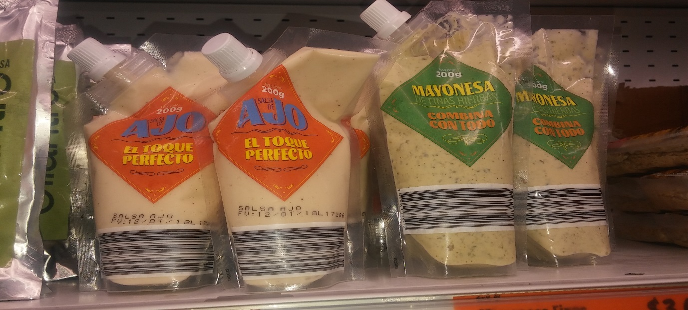

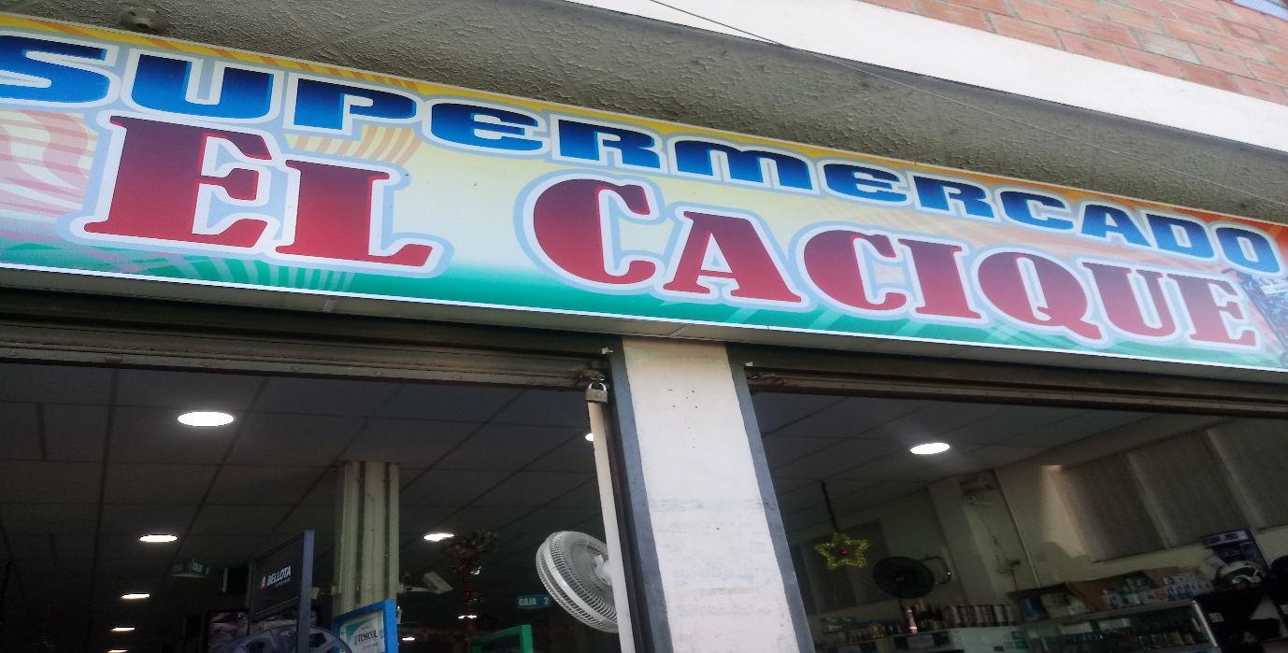

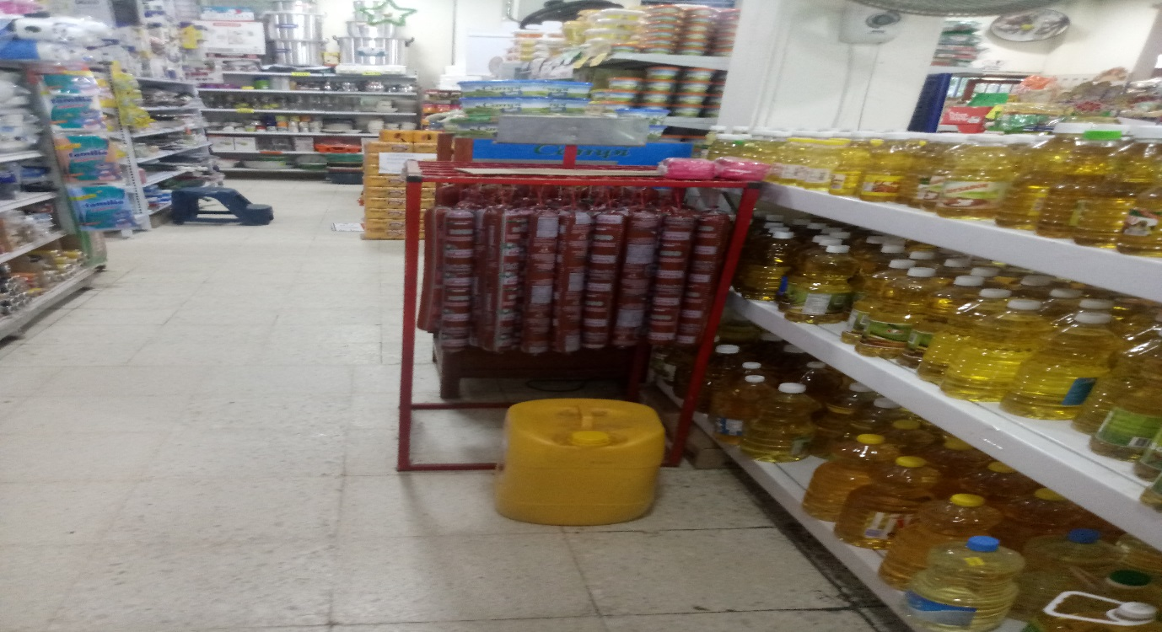

*También se realizaron visitas a instituciones educativas del programa PAE, con un total de 92 visitas en 32 municipios de competencia.

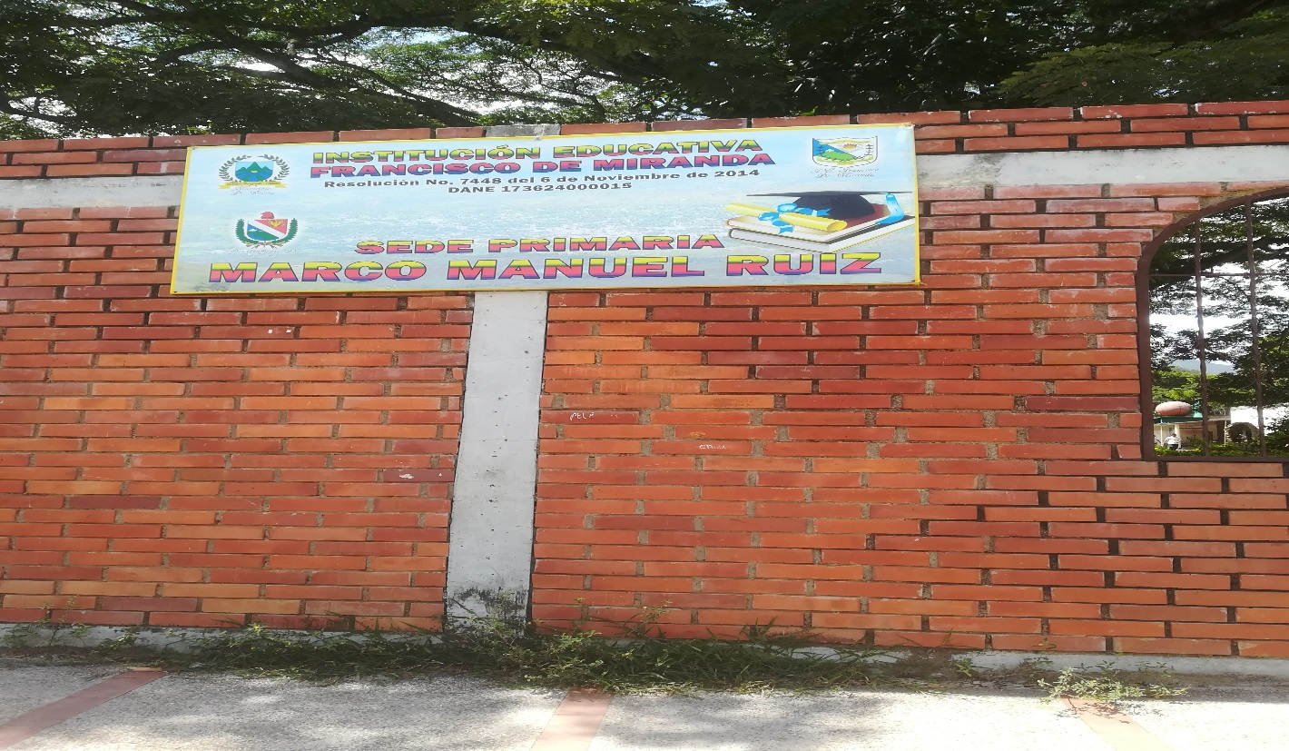

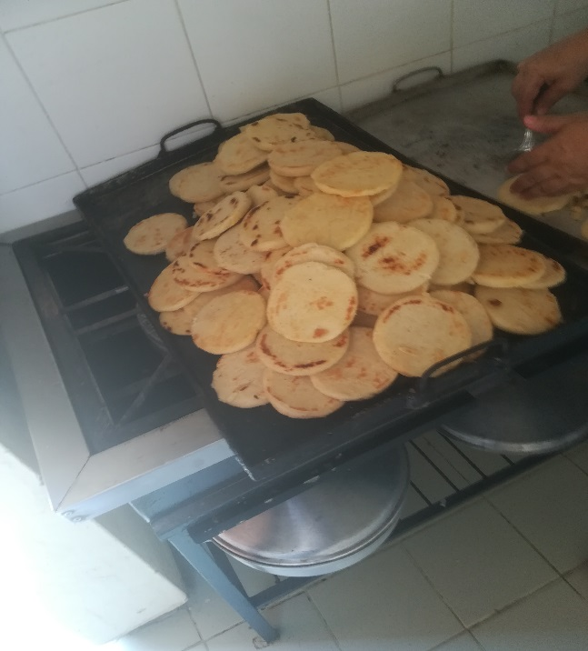 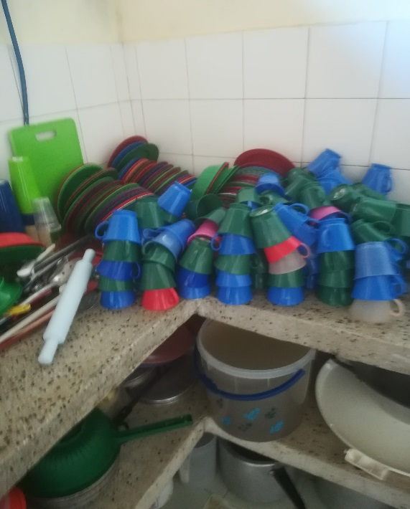

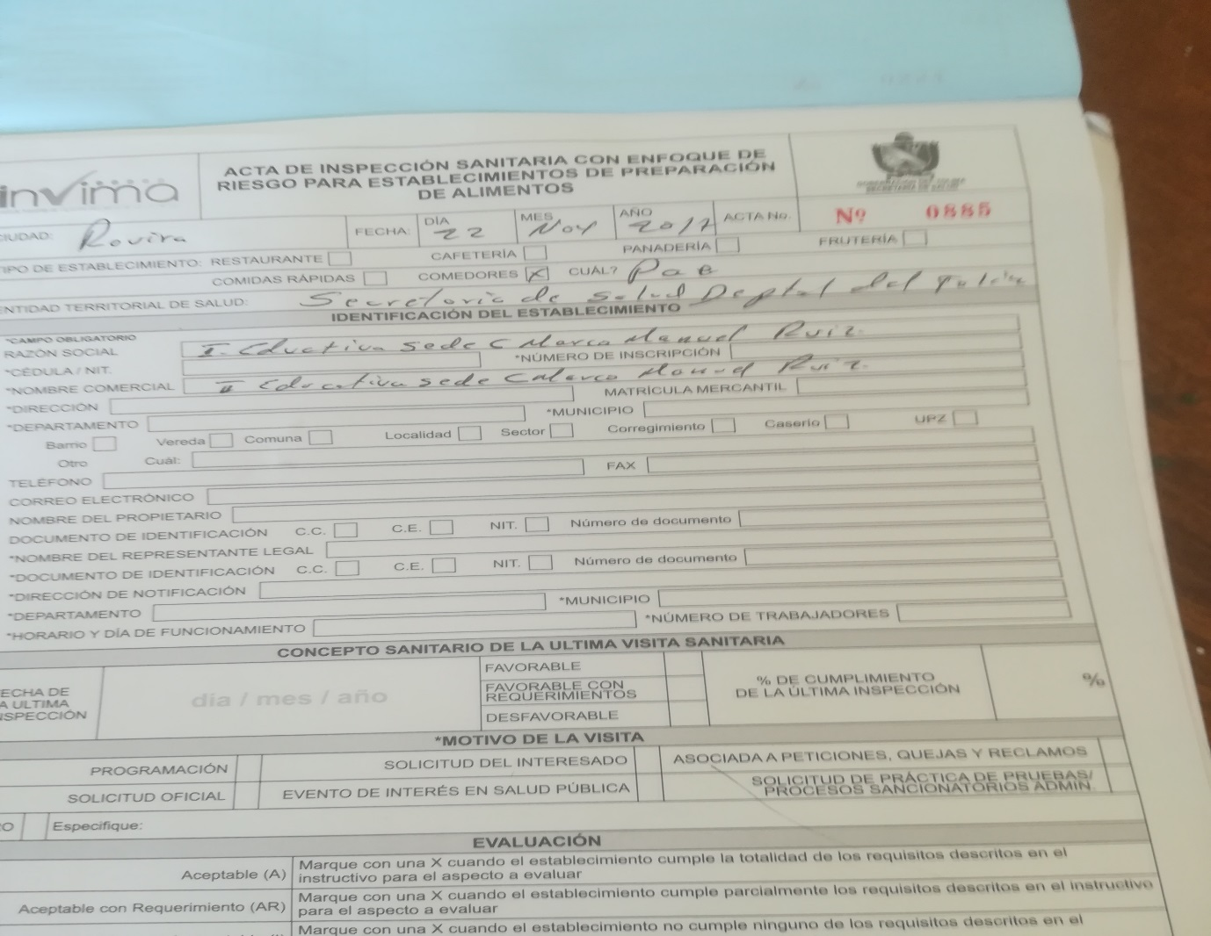

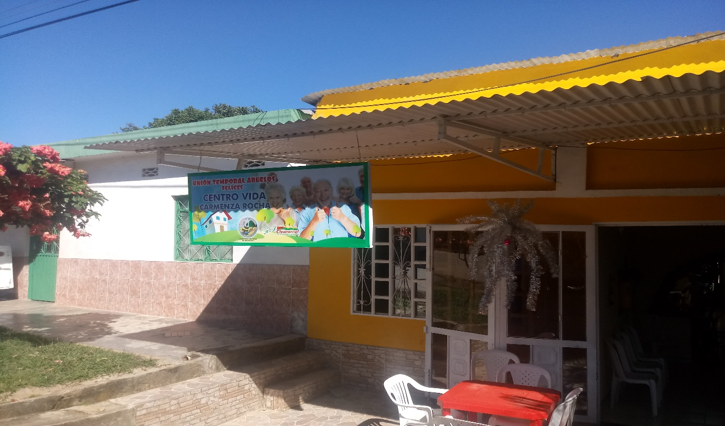



Se realizaron un total de 180 inspecciones a vehículos transportadores de alimentos en 26 municipios del departamento del Tolima.

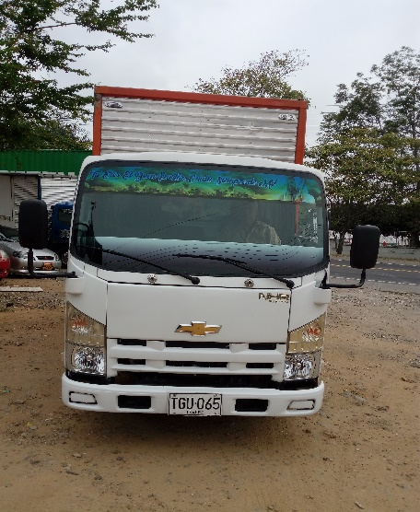 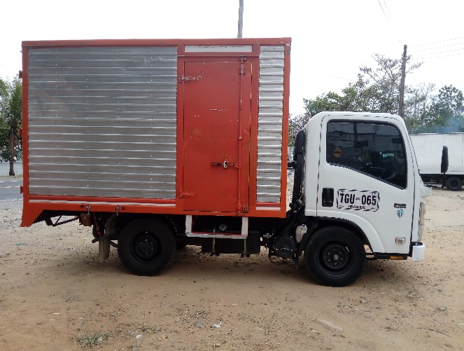

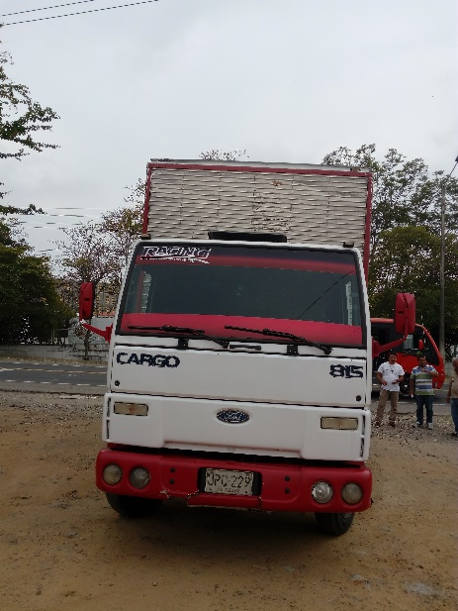 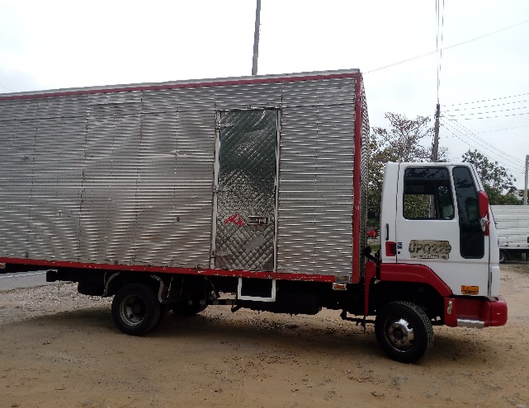





*Se realizo la inspección a 210 establecimientos expendios de bebidas alcohólicas en 28 municipios del departamento del Tolima.

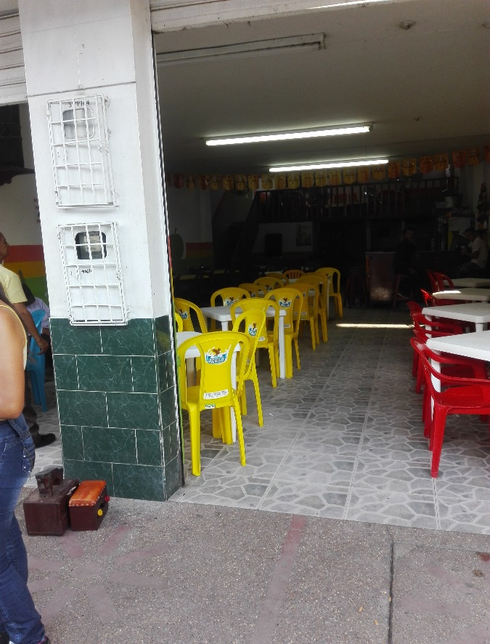 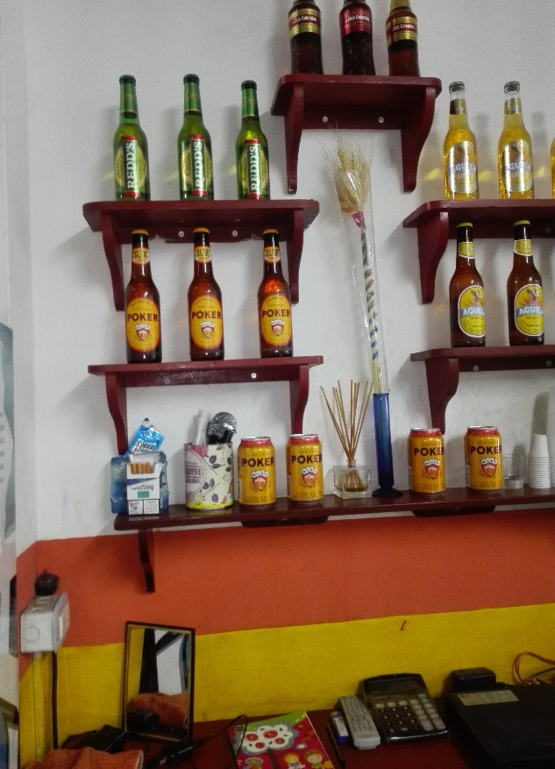

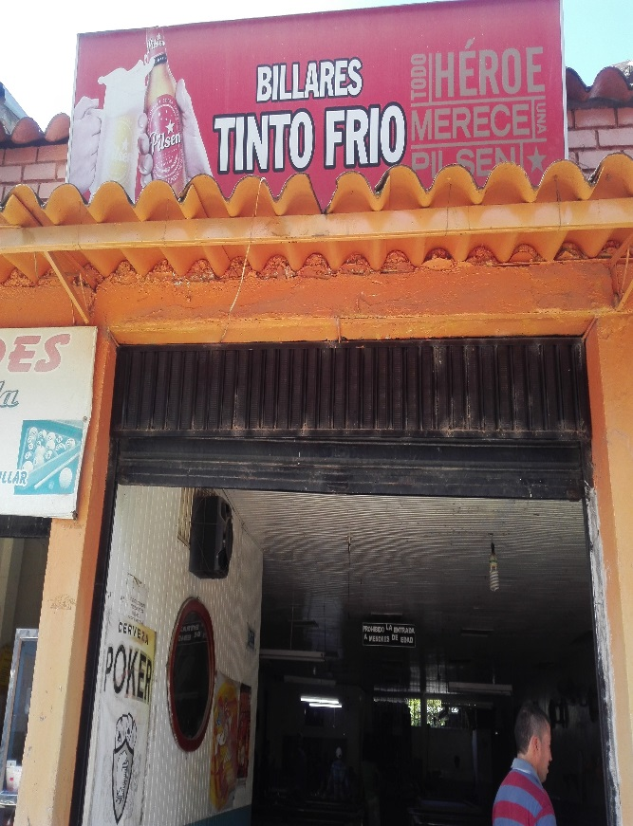 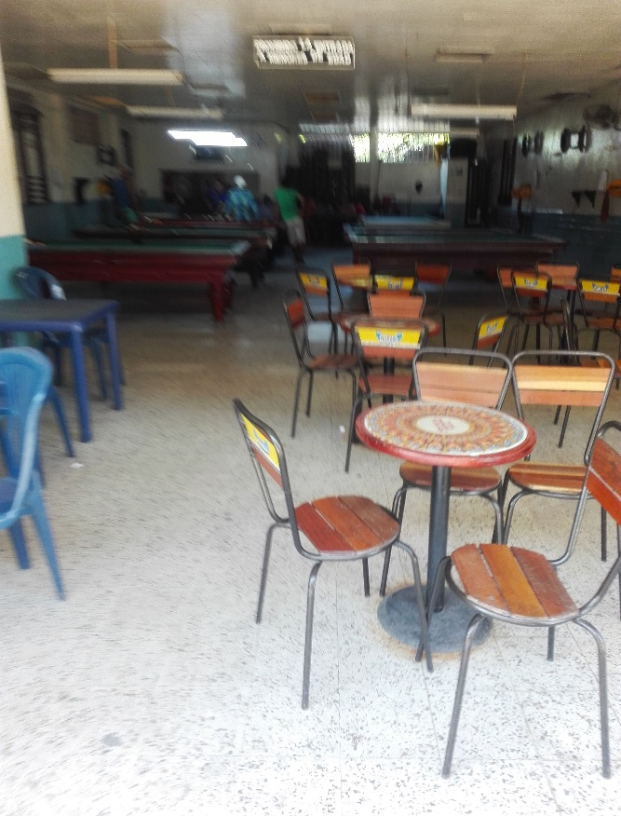



*Se realizo inspección a establecimientos preparación de alimentos en los 47 municipios del departamento del Tolima, con un total de 1104 acciones.

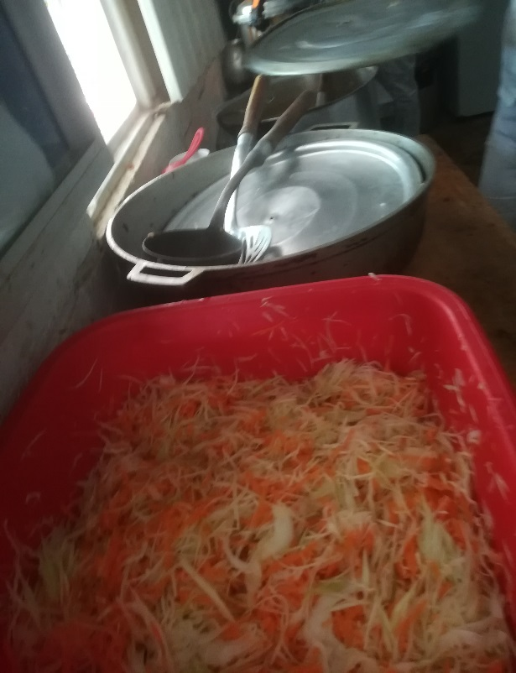 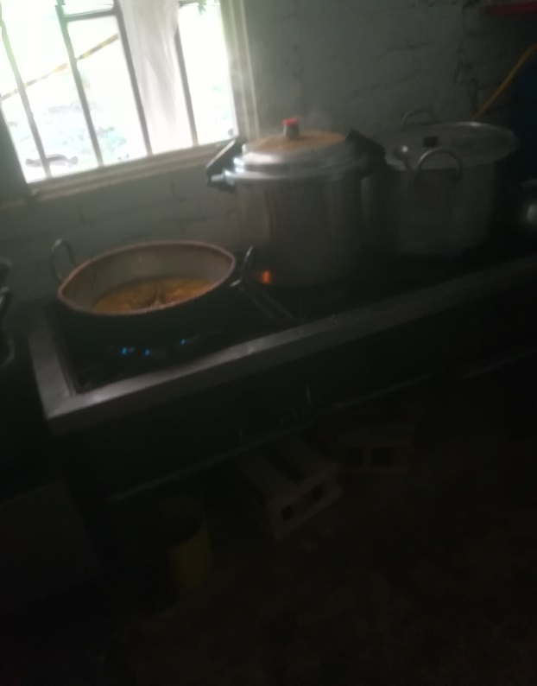

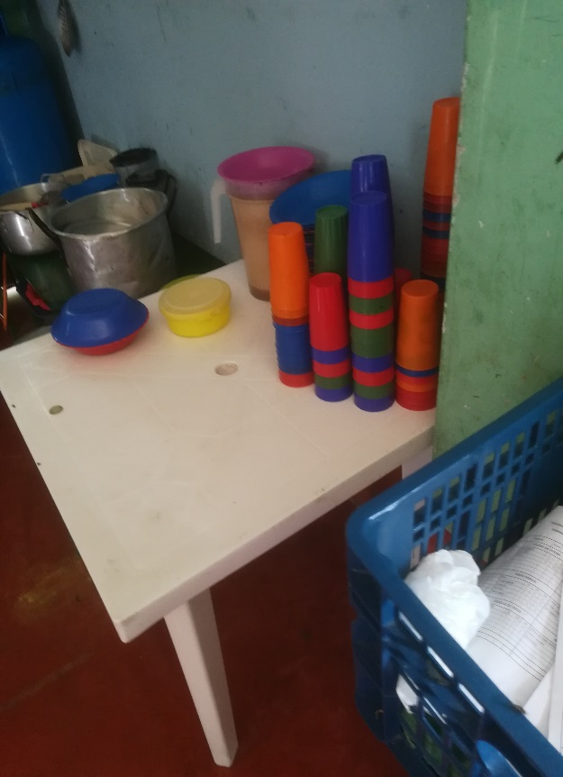 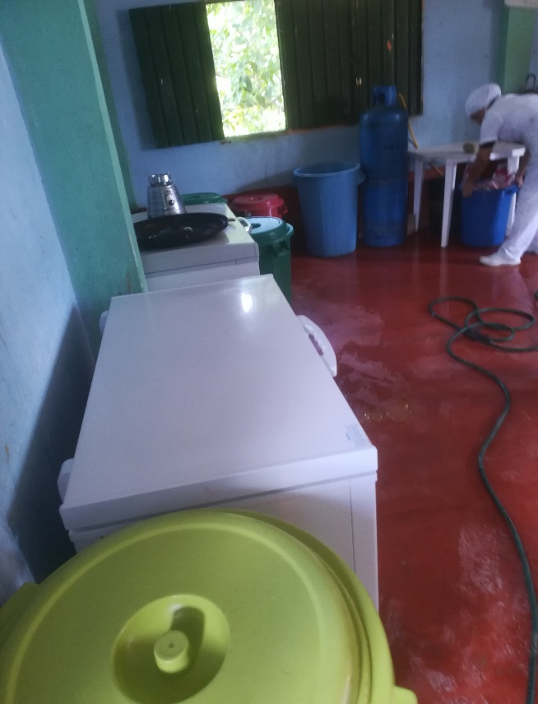





*Se realizo capacitación en educación y formación de normatividad de alimentos en 21 municipios del departamento, con 33 capacitaciones y un numero total de asistentes de 599 personas de la comunidad, policía, expendios de carne, autoridades municipales, vendedores ambulantes, restaurantes, equipo de alimentos de las secretarias municipales de salud, expendedores de carne.



*Se realizo inspección a establecimientos de almacenamiento de alimentos y bebidas en 17 municipios del departamento con un total de 34 acciones al respecto.





*Se realizaron visitas de inspección grandes superficies en 23 de los municipios del Tolima con un total de 62 acciones.





*Se realizaron visitas a establecimientos ventas de alimentos via publica en 2 municipios del departamento del Tolima con un total de 5 acciones de inspección, control y vigilancia.



